
АДМИНИСТРАЦИЯ КОЛПАШЕВСКОГО ГОРОДСКОГО ПОСЕЛЕНИЯ
ПОСТАНОВЛЕНИЕ
18.12.2020 № 825
О назначении публичных слушаний по вопросу предоставления
разрешения на отклонение от предельных параметров разрешенного строительства объектов капитального строительства,
расположенных по адресу: г. Колпашево, ул. Красноармейская, 66;
г. Колпашево, ул. Трифонова, 19

В соответствии со статьей 28 Федерального закона от 6 октября 2003 года № 131-ФЗ «Об общих принципах организации местного самоуправления в Российской Федерации», статьей 5.1 Градостроительного кодекса Российской Федерации, статьей 23 Устава муниципального образования «Колпашевское городское поселение», статьей 6 Правил землепользования и застройки муниципального образования «Колпашевское городское поселение», утвержденных решением Совета Колпашевского городского поселения от 25 декабря 2012 года № 77, решением Совета Колпашевского городского поселения от 30 ноября 2018 года № 39 «Об утверждении Положения об организации и проведении в Колпашевском городском поселении общественных обсуждений и публичных слушаний в соответствии с законодательством о градостроительной деятельности», в целях соблюдения права человека на благоприятные условия жизнедеятельности, прав и законных интересов правообладателей земельных участков и объектов капитального строительства
ПОСТАНОВЛЯЮ:
1. Назначить публичные слушания по проекту предоставления разрешения на отклонение от предельных параметров разрешенного строительства объекта капитального строительства на земельном участке с кадастровым номером 70:19:0000005:324, общей площадью 888 кв.м, расположенного по адресу: Томская область, Колпашевский район, г. Колпашево, ул. Красноармейская, 66, (далее — проект), согласно приложению № 1 к настоящему постановлению Администрации Колпашевского городского поселения.
2. Назначить публичные слушания по проекту предоставления разрешения на отклонение от предельных параметров разрешенного строительства объекта капитального строительства на земельном участке с кадастровым номером 70:19:0000002:1124, общей площадью 531 кв.м, расположенного по адресу: Томская область, Колпашевский район, г. Колпашево, ул. Трифонова, 19, (далее — проект), согласно приложению № 2 к настоящему постановлению Администрации Колпашевского городского поселения.
3. Срок проведения публичных слушаний: с 21 декабря 2020 года по 18 января 2021 года.
4. Ответственным органом за проведение публичных слушаний является отдел градостроительства и землеустройства Администрации Колпашевского городского поселения.
5. Назначить председателем публичных слушаний заместителя Главы Колпашевского городского поселения Чукова А.А.
6. Назначить секретарем публичных слушаний главного специалиста, инженера-строителя отдела градостроительства и землеустройства Администрации Колпашевского городского поселения Скорнякову Т.Л.
7. Дата размещения проектов постановления Администрации Колпашевского городского поселения о предоставлении разрешения на отклонение от предельных параметров разрешенного строительства объекта капитального строительства, расположенного по адресу: Томская область, Колпашевский район, г.Колпашево, ул. Красноармейская, 66; Томская область, Колпашевский район, г. Колпашево, ул. Трифонова, 19 на официальном сайте органов местного самоуправления Колпашевского городского поселения 28 декабря 2020 года.
8. Оповещение о начале публичных слушаний располагается на информационном стенде в Администрации Колпашевского городского поселения по адресу: Томская область, Колпашевский район, г. Колпашево, ул. Победы, 5.
9. Дата открытия экспозиции проекта о предоставлении разрешения на отклонение от предельных параметров разрешенного строительства объекта капитального строительства на территории муниципального образования «Колпашевское городское поселение» 28 декабря 2020 года.
Место проведения экспозиции — кабинет № 218 здания Администрации Колпашевского городского поселения по адресу: Томская область, Колпашевский район, г. Колпашево, ул. Победы, д. 5. Посещение экспозиции возможно в рабочие дни с 09:00 по 17:00, обеденный перерыв с 13:00 по 14:00.
Срок проведения экспозиции: с 28 декабря 2020 года по 13 января 2021 года.
10. Дата проведения собрания участников публичных слушаний по вопросу предоставления разрешения на отклонение от предельных параметров разрешенного строительства объекта капитального строительства, расположенного по адресу: г. Колпашево, ул. Красноармейская, 66 13 января 2021 года в 11-00 часов по местному времени;
Дата проведения собрания участников публичных слушаний по вопросу предоставления разрешения на отклонение от предельных параметров разрешенного строительства объекта капитального строительства, расположенного по адресу: г. Колпашево, ул. Трифонова, 19, 13 января 2021 года в 15-00 часов по местному времени.
Место проведения собрания участников публичных слушаний — кабинет № 205 здания Администрации Колпашевского городского поселения по адресу: Томская область, Колпашевский район, г. Колпашево, ул. Победы, д. 5.
11. Прием замечаний и предложений по вопросу предоставления разрешения на отклонение от предельных параметров разрешенного строительства объекта капитального строительства на территории муниципального образования «Колпашевское городское поселение», осуществляется отделом градостроительства и землеустройства Администрации Колпашевского городского поселения.
Срок приема замечаний и предложений с 28 декабря 2020 года по 13 января 2021 года, ежедневно в рабочие дни с 09:00 по 17:00, обеденный перерыв с 13:00 по 14:00, по адресу: Томская область, Колпашевский район, г. Колпашево, ул. Победы, 5, кабинет № 218:
1) в письменной форме в адрес Администрации Колпашевского городского поселения;
2) посредством записи в книге (журнале) учета посетителей экспозиции проекта.
3) в письменной или устной форме в ходе проведения собрания или собраний участников публичных слушаний.
12. Срок для подготовки и оформления протокола публичных слушаний: с 14 января 2021 года по 18 января 2021 года.
13. Срок для подготовки и опубликования заключения о результатах публичных слушаний: с 14 января по 18 января 2021 года.
14. Опубликовать настоящее постановление в Ведомостях органов местного самоуправления Колпашевского городского поселения и разместить на официальном сайте органов местного самоуправления Колпашевского городского поселения.
15. Настоящее постановление вступает в силу с даты подписания.
16. Контроль за исполнением постановления возложить на заместителя Главы Колпашевского городского поселения Чукова А.А.

И.о. Главы Колпашевского  городского поселения | Ю.С.Иванов

Е.А.Минина
5 62 21

Приложение №1 к постановлению Администрации Колпашевского городского поселения
от 18.12.2020 № 825

ПРОЕКТ
АДМИНИСТРАЦИЯ КОЛПАШЕВСКОГО ГОРОДСКОГО ПОСЕЛЕНИЯ
ПОСТАНОВЛЕНИЕ
______2020 № ________
О предоставлении разрешения на отклонение от предельных параметров разрешенного строительства объекта капитального строительства, расположенного по адресу:
Томская область, Колпашевский район, г.Колпашево, ул. Красноармейская, 66

В соответствии со статьей 28 Федерального закона от 6 октября 2003 года № 131-ФЗ «Об общих принципах организации местного самоуправления в Российской Федерации», статьей 40 Градостроительного кодекса Российской Федерации, статьей 23 Устава муниципального образования «Колпашевское городское поселение», статьей 6 Правил землепользования и застройки муниципального образования «Колпашевское городское поселение», утвержденных решением Совета Колпашевского городского поселения от 25 декабря 2012 года № 77, протоколом публичных слушаний от «__» 2020 года
ПОСТАНОВЛЯЮ:
1. Предоставить разрешение на отклонение от предельных параметров разрешенного строительства на земельном участке с кадастровым номером 70:19:0000005:324, расположенного по адресу: Томская область, Колпашевский район, г.Колпашево, ул. Красноармейская, 66, в части размещения планируемого к строительству объекта капитального строительства – жилого дома на расстоянии 2,2 метра от границы земельного участка с кадастровым номером 70:19:0000005:798, расположенного по адресу: Томская область, Колпашевский район, г. Колпашево, ул. Красноармейская, 68, согласно прилагаемой схемы.
2. Опубликовать настоящее постановление в Ведомостях органов местного самоуправления Колпашевского городского поселения и разместить на официальном сайте органов местного самоуправления Колпашевского городского поселения.
3. Настоящее постановление вступает в силу с даты подписания.
4. Контроль за исполнением постановления возложить на заместителя Главы Колпашевского городского поселения Чукова А.А.

Глава Колпашевского  городского поселения | А.В.Щукин

Т.Л.Скорнякова
5 62 21
Приложение к постановлению
Администрации Колпашевского
городского поселения
от ______________2020 № _____

Схема расположения объекта капитального строительства на земельном участке, находящегося по адресу: Томская область, Колпашевский район,
г.Колпашево, ул. Красноармейская, 66
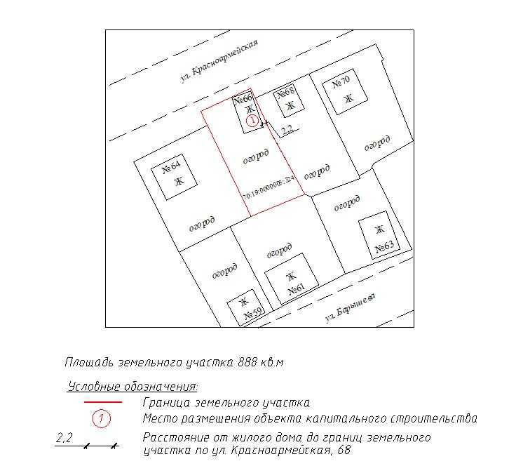

Приложение № 2 к постановлению Администрации Колпашевского городского поселения от 18.12.2020 № 825

ПРОЕКТ
АДМИНИСТРАЦИЯ КОЛПАШЕВСКОГО ГОРОДСКОГО ПОСЕЛЕНИЯ
ПОСТАНОВЛЕНИЕ
______2020 № ________
О предоставлении разрешения на отклонение от предельных параметров разрешенного строительства объекта капитального строительства, расположенного по адресу:
Томская область, Колпашевский район, г.Колпашево, ул. Трифонова, 19

В соответствии со статьей 28 Федерального закона от 6 октября 2003 года № 131-ФЗ «Об общих принципах организации местного самоуправления в Российской Федерации», статьей 40 Градостроительного кодекса Российской Федерации, статьей 23 Устава муниципального образования «Колпашевское городское поселение», статьей 6 Правил землепользования и застройки муниципального образования «Колпашевское городское поселение», утвержденных решением Совета Колпашевского городского поселения от 25 декабря 2012 года № 77, протоколом публичных слушаний от «__» 2020 года
ПОСТАНОВЛЯЮ:
1. Предоставить разрешение на отклонение от предельных параметров разрешенного строительства на земельном участке с кадастровым номером 70:19:0000002:1124, расположенного по адресу: Томская область, Колпашевский район, г.Колпашево, ул. Трифонова, 19, в части размещения планируемого к строительству объекта капитального строительства – жилого дома на расстоянии 0,0 метра от границы земельного участка с кадастровым номером 70:19:0000003:450, расположенного по адресу: Томская область, Колпашевский район, г. Колпашево, ул. Трифонова, 21, согласно прилагаемой схемы.
2. Опубликовать настоящее постановление в Ведомостях органов местного самоуправления Колпашевского городского поселения и разместить на официальном сайте органов местного самоуправления Колпашевского городского поселения.
3. Настоящее постановление вступает в силу с даты подписания.
4. Контроль за исполнением постановления возложить на заместителя Главы Колпашевского городского поселения Чукова А.А.

Глава Колпашевского  городского поселения | А.В.Щукин

Т.Л.Скорнякова
5 62 21
Приложение к постановлению
Администрации Колпашевского
городского поселения
от ______________2020 № _____

Схема расположения объекта капитального строительства на земельном участке, находящегося по адресу: Томская область, Колпашевский район,
г.Колпашево, ул. Трифонова, 19
